**МИНИСТЕРСТВО ОБРАЗОВАНИЯ МОСКОВСКОЙ ОБЛАСТИ**

**Государственное бюджетное профессиональное образовательное учреждение Московской области «Люберецкий техникум имени Героя Советского Союза, летчика-космонавта Ю.А.Гагарина»**

**ОТЧЕТ**

**ПО ПРЕДДИПЛОМНОЙ ПРАКТИЧЕСКОЙ ПОДГОТОВКЕ**

__________________________Ефимова Семена Сергеевича________________

(Фамилия, имя, отчество студента)

по профессиональному модулю

*ПМ. 01 Разработка модулей программного обеспечения для компьютерных систем*

*ПМ. 02 Осуществление интеграции программных модулей,*

*ПМ. 04 Сопровождение и обслуживание программного обеспечения компьютерных систем*

Специальность _*09.02.07 "Информационные системы и программирование"*_

Код, название

Курс _*4*_ Группа № _*185*_

Период практической подготовки с «_*26*_» _*апреля* _ 20*22* г. по «_*17*_» _*мая*_ 20*22* г.

Руководитель практической подготовки

от техникума __*преподаватель Жирнова Ю.В.*___

(должность, Ф.И.О.)

__*преподаватель Гришакова Т.Н.* ___

(должность, Ф.И.О.)

Руководитель практической подготовки

от организации _________________________

*должность, ФИО*

Люберцы 2022

**Оглавление**

1. Индивидуальное задание на производственную (преддипломную) практическую подготовку

2. Характеристика практиканта

3. Описание организации и подразделения

4. Дневник прохождения практической подготовки

5. Текстовой отчет

6. Список литературы

7. Приложения (при наличии)

**2.ХАРАКТЕРИСТИКА ПРАКТИКАНТА**

____________Ефимова Семена Сергеевича________________________

(Ф.И.О. практиканта)

Работал _____ ____________________ ДМУП «Информационный центр» 20.04.2022 -17.05.2022________________________________________________________

(подразделение , должность , сроки работы)

_____________________________________________________________

Количество выходов на работу__________20___________________________ дней.

Пропущено дней _______0__________________, из них по неуважительной причине _______0__________________

Прошел производственную (преддипломную) практическую подготовку по профессии/специальности _ «Информационные системы и программирование»____________________________________________________________

_____________________________________________________________

Качество выполнения работы ___________________________________

_____________________________________________________________

_____________________________________________________________

**3. Описание организации**

(*вносится информация, которую студент получает в организации, в интернет-источниках)*

1. ДМУП «Информационный центр»
2. 140090 Московская область,

г.Дзержинский, ул.Томилинская, д.14а

1. +7 (495) 551-22-32
2. Факсы
3. E-mail
4. Редакция СМИ
5. Год основания
6. Форма собственности
7. История
8. Годовой отчет (если есть), корпоративный буклет, проспект
9. Дочерние предприятия и/или филиалы

* название
* адрес
* адрес для писем
* телефон
* факсы
* е-mail

1. предоставляемые услуги
2. Событийный архив
3. Достижения организации за последние три года

**4. Описание подразделения,**

**в котором была пройдена практика**

1. ДМУП «Информационный центр»
2. Ягодкин Геннадий Николаевич
3. Ягодкин Геннадий Николаевич
4. +7 (495) 551-22-32
5. Структура и функции подразделения (в краткой форме должностные обязанности)
6. **Отчет по практической подготовке (текстовой)**

Разработчики игр – одни из самых востребованных IT-специалистов.

Индустрия игр по размерам сопоставима с киноиндустрией, а по темпам роста в последние годы значительно опережает ее. Игровой движок Unity является самым популярным инструментом для разработки игр всех типов. Сообщество разработчиков Unity чрезвычайно велико: активно занимаются разработкой на Unity3D более 1.5 млн человек. Unity позволяет создавать игры всех возможных типов:

* мобильные, десктопные и для консолей;
* 2D- и 3D-игры;
* классические, адаптированные для виртуальной и дополненной реальности.

Игровой движок Unity очень популярен среди разработчиков видеоигр, особенно среди начинающих, из-за простоты освоения и бесплатности. Несмотря на то, что движок ориентирован на трехмерные приложения, он поддерживает работу с двухмерной графикой. Однако не все компоненты редактора одинаково хорошо работают в 3D и 2D. В частности, встроенная система освещения не позволяет двухмерным объектам служить полноценным препятствием для света и отбрасывать тени на другие объекты.

Ко всем объектам прикреплен одинаковый материал с одинаковым шейдером. Если куб является полноценным препятствием для света, то четырехугольник отбрасывает тень только от тех источников, которые не лежат в одной плоскости с ним, а спрайт и вовсе игнорируется системой расчета теней. В трехмерном пространстве это обусловлено физическим расчетом освещаемых областей, так как четырехугольник, в отличие от куба, не имеет толщины, однако в двухмерном пространстве объемные фигуры представлены плоскими 2D объектами, поэтому необходимо обеспечить возможность взаимодействия со светом двухмерных объектов, идентичную взаимодействию трехмерных в 3D пространстве.

В последнее время Unity развивается стремительными темпами, привлекая все больше новых разработчиков. На базе этого движка были созданы такие популярные игры, как Ori and the Blind Forest (разработчик: Moon Studios), Cities: Skylines (разработчик: Colossal Order), Dungeon of the Endless (разработчик: Amplitude Studios), а также мобильная версия Hearthstone: Heroes of Warcraft (разработчик: Blizzard Entertainment). Кроме того, Unity используется для создания приложений, связанных с архитектурой, обучением, визуализацией данных, электронными книгами и многими другими отраслями. Так при съемках фильма Книга джунглей (2016, режиссёр: Джон Фавро) приложение на базе Unity Engine использовалось для визуализации в режиме реального времени перемещения по сцене и работы с освещением.

Примеры инструментов для работы с 2D освещением существуют, но, как правило, они либо определяют форму объекта через специальные компоненты Unity - коллайдеры, которые служат для обработки столкновений, и не всегда их применение возможно у данного объекта, либо, создавая области тени, отбрасываемой каким-либо объектом, не освещают сам объект.

Написание сценариев (скриптов) осуществляется на наиболее популярных языках программирования — C# и JavaScript.  
Таким образом, Unity3d является актуальной платформой, с помощью которой вы можете создавать свои собственные приложения и экспортировать их на различные устройства, будь то мобильный телефон или приставка Nintendo Wii.  
Для того чтобы создать свою игру, вам, как минимум, нужно владеть одним из доступных (на Unity) языков программирования: C#, JavaScript.

 Unity используется производительный язык программирования C#. Благодаря C# – кроссплатформенной реализации .NET, – Unity-проекты могут собираться и работать одинаково стабильно на разных операционных системах.

Общее для всех программистов требование – знание [алгоритмов и структур данных](https://proglib.io/p/data-structure-algorithms/). Эти знания не устареют, какой бы язык программирования вы не использовали и для какой бы операционной системы вы разрабатывали.

Кроме языка программирования и алгоритмов, обязательны для изучения [шаблоны проектирования](https://proglib.io/p/structural-patterns) – используемые программистами продуманные архитектурные решения. Нужно хорошо понимать, как и в какой ситуации использовать тот или иной шаблон.

Большинство обучающих и справочных материалов написаны на английском языке, а потому мы советуем овладеть языком, как минимум на уровне Intermediate. Знание английского языка – не специфическое для Unity-программистов, а стандартное для IT требование.

1. Чтобы установить Unity нужно перейти на официальный сайт Unity, выбрать бесплатную лицензию.

* Зарегистрировать аккаунт.
* Скачать и установить Unity Hub. Запустить его.
* Перейти в раздел Installs, нажать ADD.

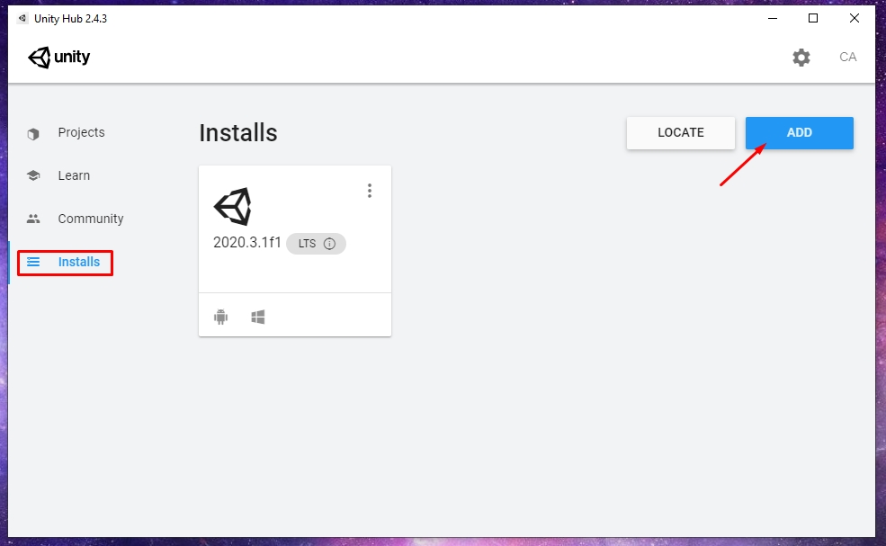

Выбрать нужную версию, модули, языки и запустить установку.

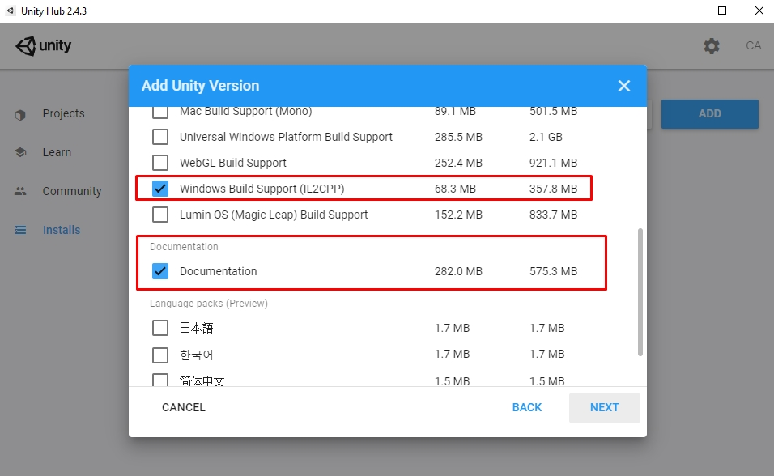

1. Чтобы превратить проект в исполняемый файл нужно:

* выбираем пункт меню File — Build Setting
* нажимаем кнопку Build

## Редактор Unity3D

Большую часть времени Unity-разработчики проводят в редакторе, так что его нужно изучить досконально. Кроме того, программные библиотеки Unity требуют дополнительного изучения – Unity-проект существенно отличается от обычного C#-приложения. Чтобы стать профессиональным Unity-разработчиком, нужно изучить следующее:

* базовые манипуляции со сценой, объектами, assets и prefabs;
* векторы, проекции и математика для 3D графики;
* создание пользовательского интерфейса в игре;
* работа с материалами;
* модули физики для 2D и 3D;
* система анимации Mecanim;
* системы частиц;
* работа с аудио;
* свет и постобработка;
* работа с разными графическими пайплайнами;
* работа с искусственным интеллектом.

Для многих, это может казаться слишком сложным и непонятным. Но для разработки приложений достаточно знать основные понятия в самом игровом движке Unity.

1. Сцены
2. Игровые объекты
3. Источники света
4. Камеры
5. **Сцены.**

Сцены основаны на ваших играх. Они имеют право на создание главного меню, ограниченных уровней и для других целей. Каждый раз можно считать файл сцены результативным игровым улучшением. В каждом конкретном случае можно добавить ссылку на окружение, заграждение, декорации, по мельчайшим деталям дизайна и самой игры.

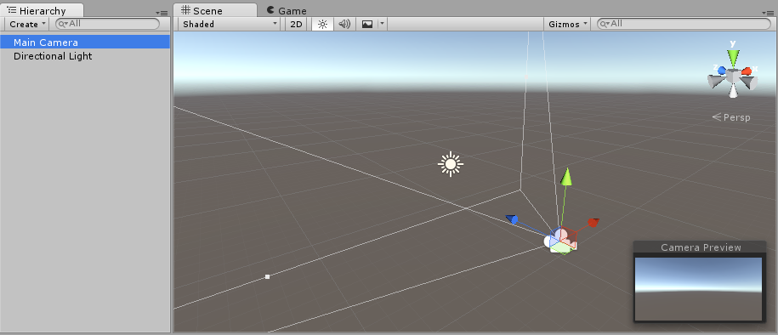

Новая пустая сцена, с обычными 3D объектами - камерой и направленным светом.

Когда вы создаете новый проект Unity, в представлении сцены будет отображаться новая сцена. Это безымянная и несохраненная сцена. Сцена будет пустой, за исключением объектов по умолчанию — либо ортогональной камеры, либо перспективной камеры и направленного света, в зависимости от того, в каком режиме вы начали проект: 2D или 3D.

Создание сцены

Чтобы сохранить сцену, над которой вы сейчас работаете, выберите в меню «Файл» - «Сохранить сцену» или нажмите Ctrl + S.

Сцены сохраняются как активы в папке Assets вашего проекта. Поэтому они появляются в окне проекта, как и любой другой актив.

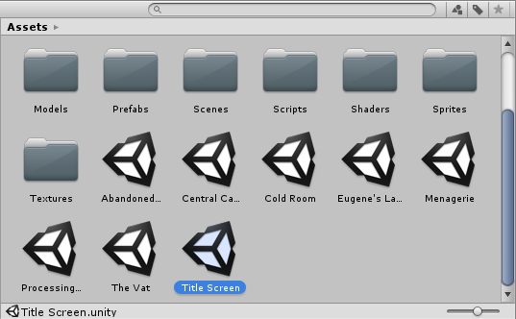

Некоторые активы сцены, сохраненные и видимые в виде проекта

Создание сцены

Чтобы открыть сцену, чтобы начать или продолжить работу с ней, дважды щелкните актив сцены в окне проекта.

Если ваша текущая сцена содержит несохраненные изменения, вам будет предложено сохранить или отменить изменения.

1. **Игровые объекты**

Игровые объекты (GameObjects) — это самые важные объекты в Unity. Очень важно понимать, что такое GameObject и как его использовать.

## Что такое GameObject?

Каждый объект в игре — это GameObject. Однако, GameObject’ы ничего не делают сами по себе. Они требуют специальной настройки, прежде чем стать персонажами, предметами окружения или специальными эффектами. Если каждый объект — это GameObject, то как мы сможем различить интерактивные объекты и статичную комнату? Что отличает GameObject’ы друг от друга?

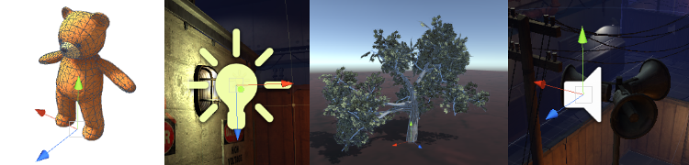( Четыре разных игровых объекта, анимированный персонаж, свет, дерево и источник звука.)

GameObjects являются контейнерами. Они могут содержать различные части, необходимые для создания персонажа, света, дерева, звука или чего-то еще, что вы хотели бы построить. Итак, чтобы по-настоящему понять GameObjects, вы должны понять эти части, которые называются **компонентами.**

GameObject’ы являются контейнерами. Пустая коробка, которая может содержать внутри различные элементы, такие как остров с запечёнными тенями или физически корректный автомобиль. Чтобы действительно понять GameObject’ы, нужно понять их составляющие, который называются компонентами (Components). В зависимости от того, какой вы хотите создать объект, вы будете добавлять различные комбинации компонентов к GameObject’у. Представляйте GameObject как пустой кулинарный горшок, а компоненты как различные ингредиенты, которые составят ваш рецепт игрового процесса. Вы можете также создать ваши собственные компоненты, используя скрипты.

**С) Источники света.**

Источники света являются неотъемлемой частью каждой сцены. В то время как меши и текстуры определяют форму и внешний вид сцены, источники света определяют цвет и атмосферу вашего 3D окружения. Вы, вероятно, будете работать более чем с одним источником света в каждой сцене. Организация их одновременной работы требует небольшой практики, но результат может быть потрясающим.

Компонент Light имеет много различных свойств, которые можно менять в инспекторе (Inspector):

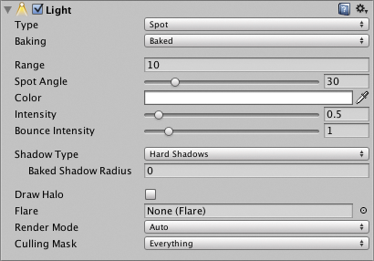

Просто меняя свойство Color (цвет) источника света, вы можете придать сцене совсем другое настроение.

К примеру:

Яркие, солнечные источники света

.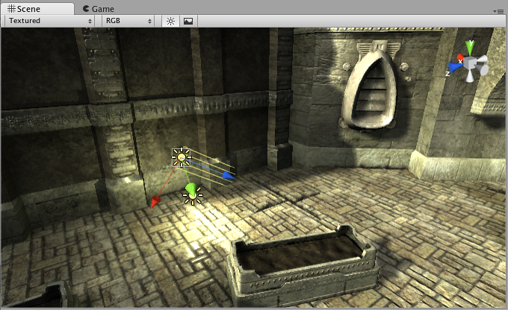

Жуткие ночные источники света. 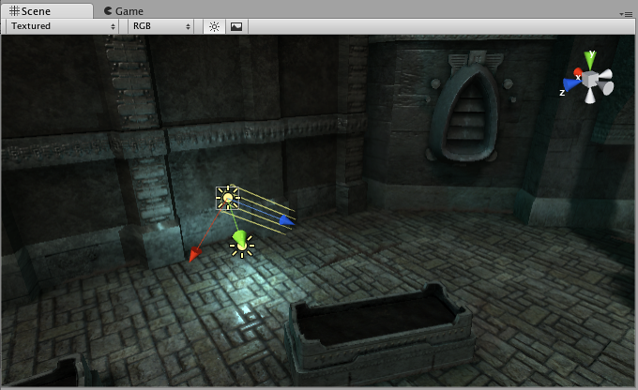

**D) Камеры.**

Сцена Unity создается путем размещения и перемещения объектов в трехмерном пространстве. Поскольку экран зрителя двумерный, должен быть способ захватить изображение и «сгладить» его для отображения. Это достигается с помощью Cameras .

Камера — это объект, определяющий вид в пространстве сцены. Положение объекта определяет точку обзора, а оси вперед (Z) и вверх (Y) объекта определяют направление взгляда и верхнюю часть экрана соответственно. Компонент камеры также определяет размер и форму области, попадающей в поле зрения. При настройке этих параметров камера может отображать на экране то, что она «видит» в данный момент. Когда объект камеры перемещается и вращается, отображаемый вид также будет перемещаться и вращаться соответственно.

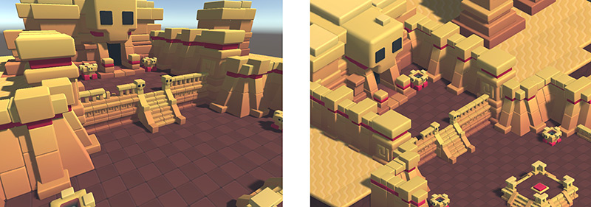

Та же сцена, показанная в режиме перспективы (слева) и орфографическом режиме (справа).

Камера в реальном мире или даже человеческий глаз видят мир таким образом, что объекты кажутся меньше, чем дальше они находятся от точки обзора. Этот известный эффект перспективы широко используется в искусстве и компьютерной графике и важен для создания реалистичной сцены.

Камера не может оставить фон совершенно неопределенным, поэтому она должна чем-то заполнить пустое пространство. Самый простой вариант — очистить фон до однородного цвета перед рендерингом сцены поверх него. Вы можете установить этот цвет с помощью свойства фона камеры либо из инспектора, либо из скрипта. Более сложный подход, который хорошо работает с наружными сценами, заключается в использовании Skybox .

Как следует из названия, скайбокс ведет себя как «коробка», заполненная изображениями неба. Камера эффективно размещена в центре этой коробки и может видеть небо со всех сторон. При вращении камера видит другую область неба, но она никогда не смещается от центра (поэтому камера не может приблизиться к небу). Скайбокс рендерится за всеми объектами сцены, поэтому он представляет собой вид на бесконечное расстояние. Чаще всего используется для представления неба в стандартной сцене на открытом воздухе, но на самом деле коробка полностью окружает камеру, даже снизу. Это означает, что вы можете использовать скайбокс для представления частей сцены (например, холмистой равнины, простирающейся за горизонт) или кругового обзора сцены в космосе или под водой.



**Заключение**

В ходе прохождения производственной (преддипломной) практической подготовки в ДМУП «Информационный центр» мною было выполнено индивидуальное задание по производственной практике и достигнута цель по приобретению знаний, умений и навыков по ___________________________________________________________________________________________________________________________________________________________________________________________________________

Мною освоены следующие профессиональные компетенции:

ПК 1.1 Формировать алгоритмы разработки программных модулей в соответствии с техническим заданием

ПК 1.2 Разрабатывать программные модули в соответствии с техническим заданием

ПК 1.3 Выполнять отладку программных модулей с использованием специализированных программных средств

ПК 1.4 Выполнять тестирование программных модулей

ПК 1.5 Осуществлять рефакторинг и оптимизацию программного кода

ПК 1.6 Разрабатывать модули программного обеспечения для мобильных платформ.

Мною освоены следующие общие компетенции:

ОК 01. Выбирать способы решения задач профессиональной деятельности, применительно к

различным контекстам.

ОК 02. Осуществлять поиск, анализ и интерпретацию информации, необходимой для

выполнения задач профессиональной деятельности.

ОК 03. Планировать и реализовывать собственное профессиональное и личностное развитие.

ОК 04. Работать в коллективе и команде, эффективно взаимодействовать с коллегами,

руководством, клиентами.

ОК 05. Осуществлять устную и письменную коммуникацию на государственном языке с

учетом особенностей социального и культурного контекста.

*ОК 06. Проявлять гражданско-патриотическую позицию, демонстрировать осознанное*

*поведение на основе традиционных общечеловеческих ценностей, применять стандарты*

*антикоррупционного поведения.*

*(в ред. Приказа Минпросвещения России от 17.12.2020 N 747)*

*ОК 07. Содействовать сохранению окружающей среды, ресурсосбережению, эффективно*

*действовать в чрезвычайных ситуациях.*

*ОК 08. Использовать средства физической культуры для сохранения и укрепления здоровья в*

*процессе профессиональной деятельности и поддержания необходимого уровня физической*

*подготовленности.*

*ОК 09. Использовать информационные технологии в профессиональной деятельности.*

*ОК 10. Пользоваться профессиональной документацией на государственном и иностранном*

*языках.*

*(в ред. Приказа Минпросвещения России от 17.12.2020 N 747)*

*ОК 11. Использовать знания по финансовой грамотности, планировать*

*предпринимательскую деятельность в профессиональной сфере.*

*(в ред. Приказа Минпросвещения России от 17.12.2020 N 747)*

**6. Список литературы**

* 1. <https://unity.com/ru>
  2. <https://ru.wikipedia.org/wiki/Unity>
  3. <https://unity.com/ru/products/unity-platform>
  4. <https://thecode.media/unity/>
  5. https://blog.skillfactory.ru/glossary/unity/